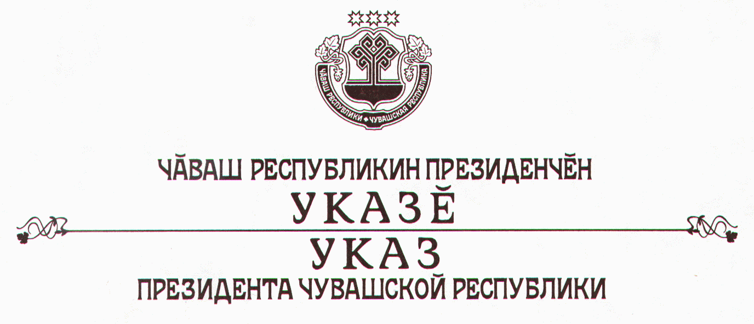

О внесении изменений в Указ Президента
Чувашской Республики от 29 января 2002 г. № 33

1. В частичное изменение Указа Президента Чувашской Республики от 29 января 2002 г. № 33 «О Комиссии по вопросам помилования при Президенте Чувашской Республики» (в редакции указов Президента Чувашской Республики от 21 мая 2002 г. № 73, от 25 марта 2003 г. № 27, от 27 августа 2003 г. № 87, от 16 ноября 2004 г. № 124, от 7 февраля 2006 г. № 10):
а) вывести из состава Комиссии по вопросам помилования при Президенте Чувашской Республики Щербакова А.Б. и ввести:

Юркина П.Ф. – председателя Верховного Суда Чувашской Республики в отставке (по согласованию);

б) изложить наименования должностей Малюткина В.А., Бузыгиной А.А., Можаевой С.И. в следующей редакции:

Малюткин В.А. – кандидат юридических наук, председатель Комиссии по правам человека при Президенте Чувашской Республики, заведующий кафедрой уголовно-правовых дисциплин юридического института федерального государственного образовательного учреждения высшего профессионального образования «Чувашский государственный университет им. И.Н. Ульянова» (заместитель председателя Комиссии, по согласованию)

Бузыгина А.А. – директор муниципального образовательного учреждения «Средняя общеобразовательная школа № 10» г. Новочебоксарска (по согласованию)

Можаева С.И. – председатель коллегии адвокатов «Республиканская», член квалификационной комиссии Адвокатской палаты Чувашской Республики (по согласованию).

2. Настоящий Указ вступает в силу со дня его официального опубликования.

Президент
Чувашской Республики Н.Федоров

г. Чебоксары
12 марта 2007 года
№ 18

